※感染症対策を実施して開催します　またコロナの状況次第では延期中止等の可能性もあります

新居浜ものづくりブランド創出・支援等事業

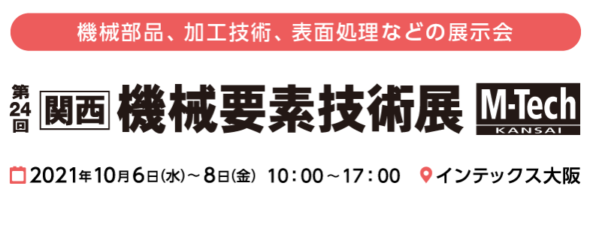

『関西機械要素技術展（新居浜ブース）』出展企業の募集

　えひめ東予産業創造センターでは、新居浜市から受託し、新居浜ものづくりブランド認定企業の製品や技術のＰＲを支援するため、インテックス大阪で開催される『関西機械要素技術展』に『新居浜ブース』を出展いたします。愛媛県ゾーン〔全体６ブース（愛媛県・新居浜・西条）〕として一体感のあるブース設営・デザインを行い、愛媛のものづくりを広く発信します。この機会に新居浜ブースに出展し、全国に向けて自社の製品、技術をＰＲしませんか？意欲ある企業のご応募をお待ちしています。

* 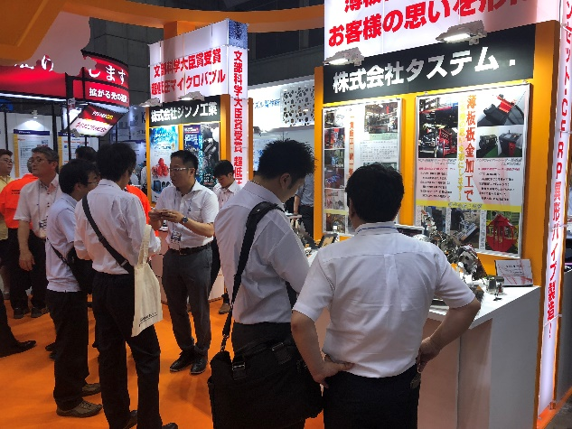**対象企業**：新居浜ものづくりブランド認定企業
* **対象製品**：難削材加工、繊細・超精密加工、

大物・厚物加工、表面処理　など

* **応募方法**：エントリーシートに必要事項をご記入の上、

ＦＡⅩ、メール、郵送にてお申し込みください

（ＨＰよりダウンロード可 <http://www.ticc-ehime.or.jp/>）

* **出展費用**：３万円
* **募集締切**：令和３年７月１６日（金）必着
* **選考方法**：内部審査による書類選考により１社を選考

　出展のメリット

1. 市の負担により本来８０万円程度かかる出展料、ブースデザイン費が３万円で済みます。
2. 個社で出展するよりもブース位置が優遇（愛媛県が出展するブース内に配置）されます。
3. 出展に際して、えひめ東予産業創造センターが支援サポートします。

　出展の効果

1. 自社製品・技術のＰＲができます。
2. 来場者（企業）と顔を合わせて話ができるため、繋がりができ、商談につながります。
3. 他社技術や市場動向などの情報収集が可能です。

《申込・問合せ先》

　公益財団法人えひめ東予産業創造センター　　〒792-0060　新居浜市大生院2151-10

担当：池内、矢葺　　TEL：0897-66-1111　FAX：0897-66-1112 E-mail：tech2@ticc-ehime.or.jp

**『関西機械要素技術展（新居浜ブース）』出展エントリーシート**

　　新居浜市が貸与する「関西機械要素技術展（新居浜ブース）」へエントリーします。

　　※以下の項目について了承の上、お申し込み下さい。

　①　小間料、装飾代（統一したデザイン装飾）として、出展料３万円を負担すること（後日請求）。

　②　開催期間中（前日の準備含む）は展示会場ブースで来客対応できる方を１名以上付けること。

　③　出展前の打ち合わせ、出展後のフォロー、進捗報告および半期毎の成果調査を実施できること。

|  |  |  |  |
| --- | --- | --- | --- |
| 企業名 |  | | |
| 住所 |  | | |
| 担当者名 |  | 部署・役職 |  |
| ＴＥＬ |  | ＦＡＸ |  |
| E-mail |  | | |
| 資本金 |  | 従業員数 |  |
| 売上(直近) |  | 出展経験 | あり（　　　　　　　）・なし |
| キャッチコピー | （20文字程度） | | |
| 出展製品・技術（セールスポイント、特徴、およその出展点数とそのサイズなど） | | | |
| （例）○○加工装置（○○の実績件数○件、加工装置１点、1000mm×500mm×1000mm、加工品３点　200mm×200mm）  ※　添付資料をつけても頂いても構いません。 | | | |
| 電源 | 必要　　　　Ｖ　　　　Ｗ　　　口　　　・　不必要 | | |
| 必要なスペース（重量） | （例）１５００mm（幅）×８００mm（奥行き）、総重量　約３０kg | | |